**Муниципальное автономное общеобразовательное учреждение**

**«Коктюльская средняя общеобразовательная школа»**

**627046, Тюменская область, Ялуторовский район, с. Коктюль, ул. Школьная,13, тел.96-197,** [**koktul_school@inbox.ru**](mailto:koktul_school@inbox.ru)



**16 октября 2015 года в Коктюльской школе состоялся осенний турнир**

**«Золотая Осень-2015».**

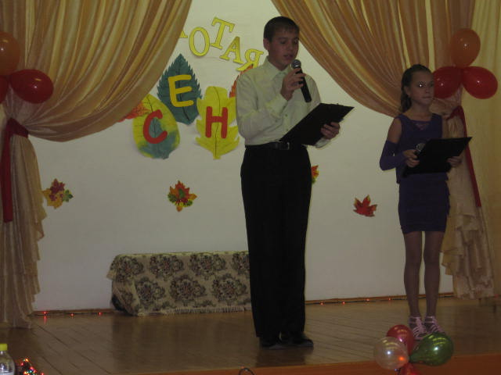

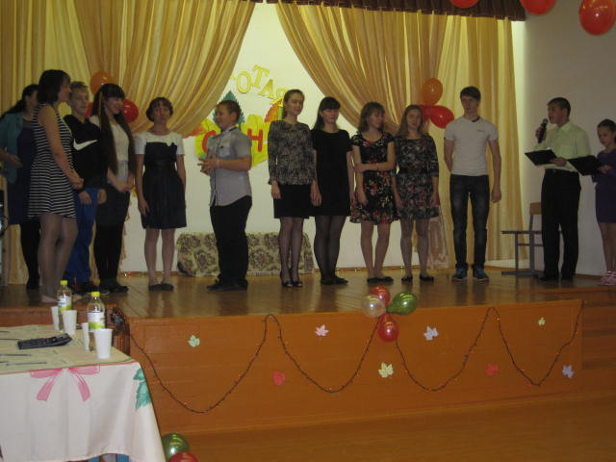**В турнире соревновались команды из Коктюльской и Заводопетровской школ.**

**ПЕРВЫЙ ТУР: «Визитная карточка».**

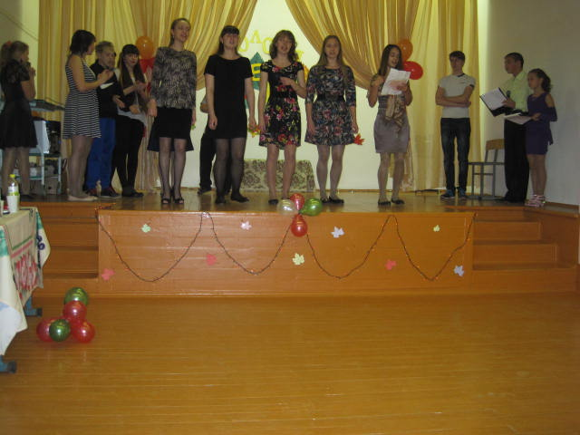**Участники весело и задорно представили свои команды**

**Команда Заводопетровской школы: «Одиннадцатиклассники».**

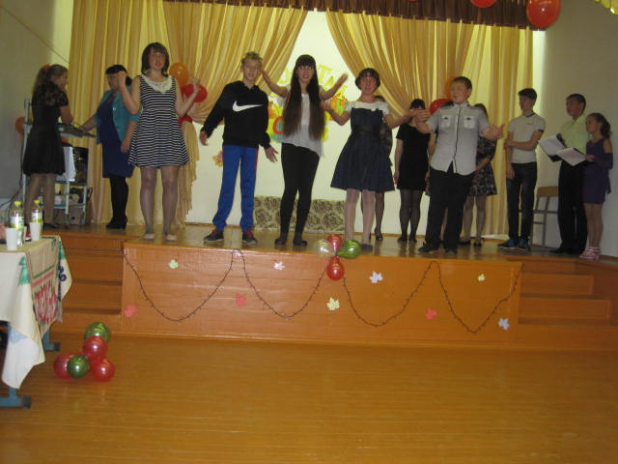



**Команда Коктюльской школы: «Осенний экспресс».**

**Второй ТУР: «Осень в стихах».**

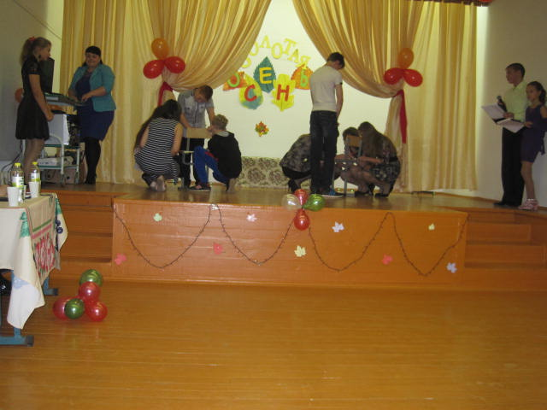



**Участники турнира представили стихотворения собственного сочинения про Осень**

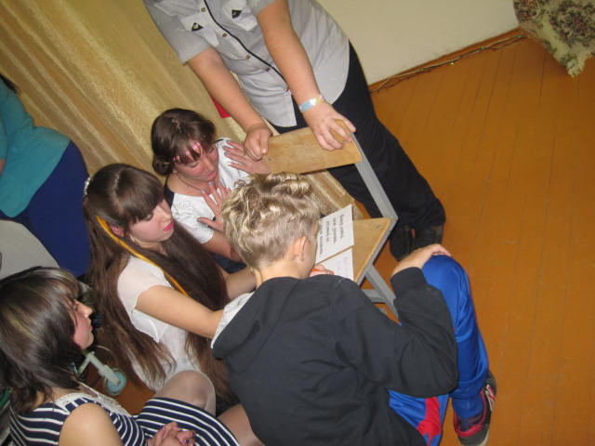

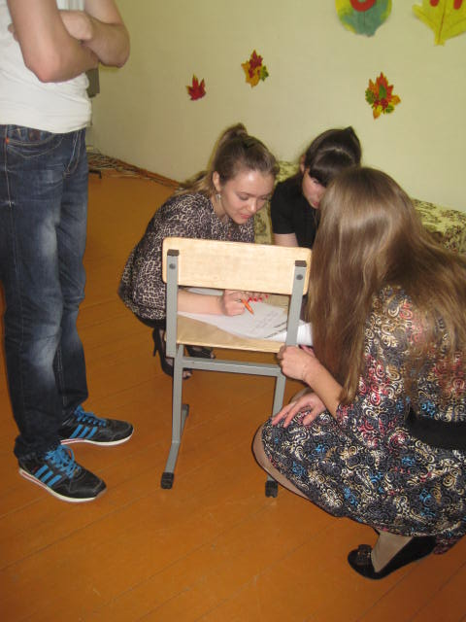



**Третий ТУР: «Костюм осени».**

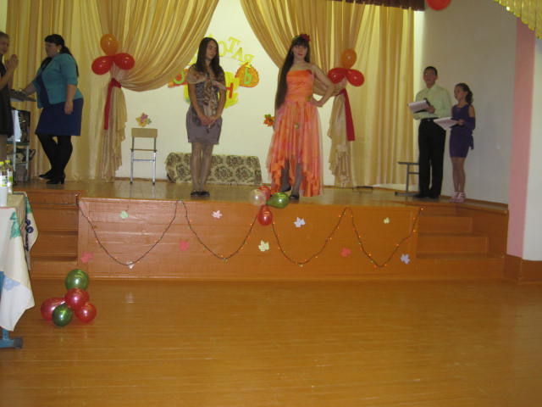

**Очаровательные участницы турнира продемонстрировали платье и причёску Осени**

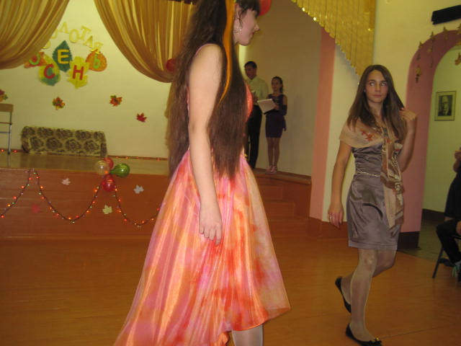

**Четвёртый ТУР: «Музыка нас связала».**

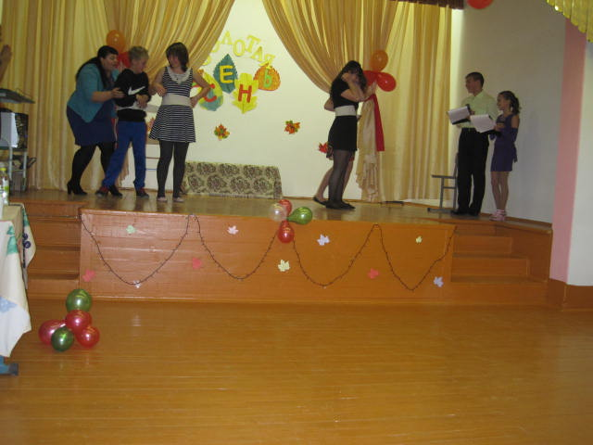



**Конкурс для самых быстрых, ловких и ярких участников**

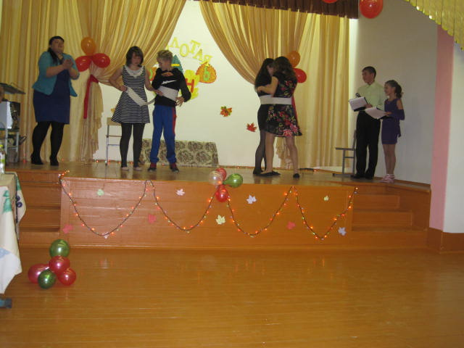

**Пятый ТУР: «Осенний букет».**

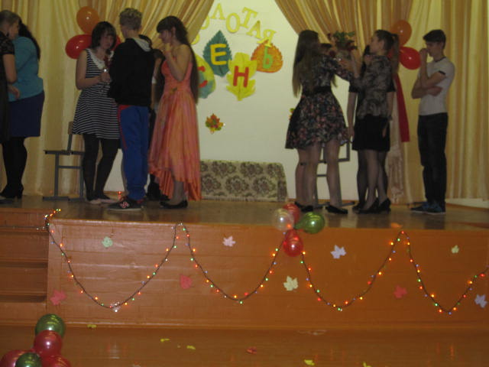

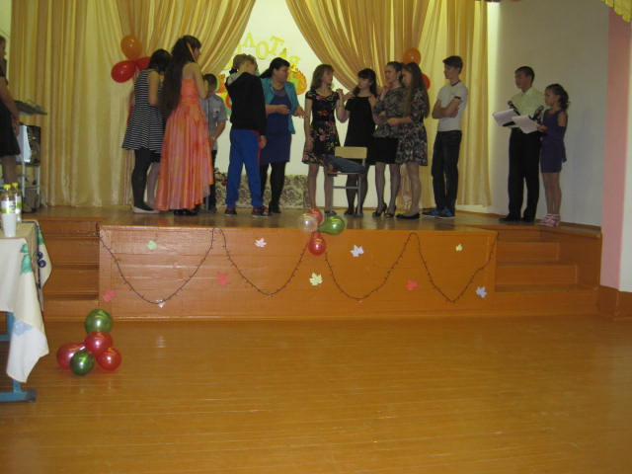**Команды на скорость из предложенных материалов изготовили Осенний букет**

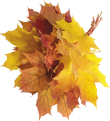**Шестой ТУР: «Дары осени».**

**Команда «Одиннадцатиклассники»**

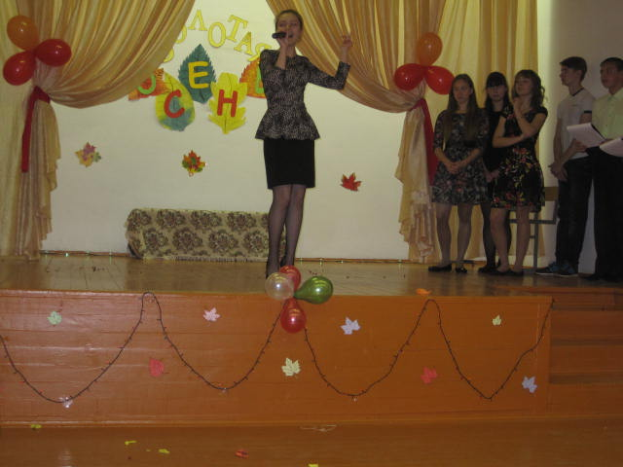

**Песня «Я осень»**

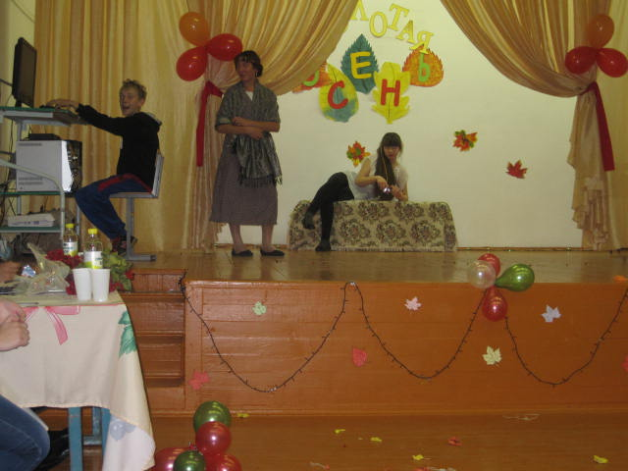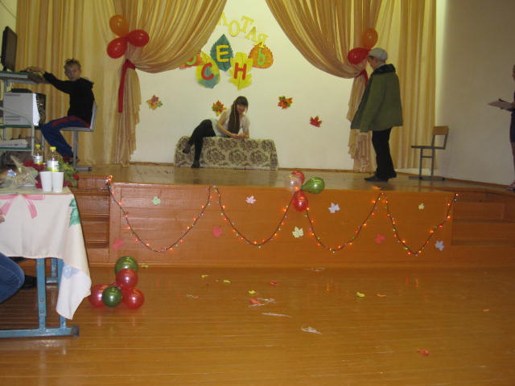 **Команда «Осенний экспресс»**

**Весёлая сценка «Уборка картофеля» про современных детей и их родителей**

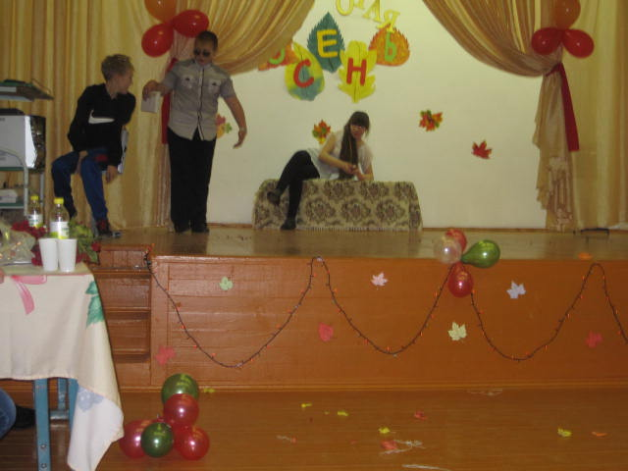

**Зрители весело проводили время, участвовали в конкурсах, отгадывали загадки и получали сладкие призы.**

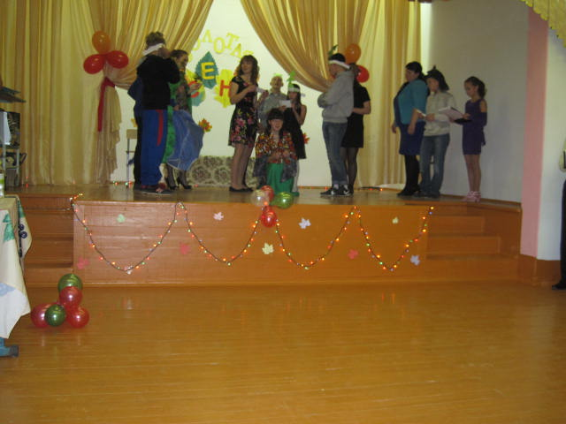

**Сценка по ролям. «КАМЕРА, МОТОР, НАЧАЛИ!»**

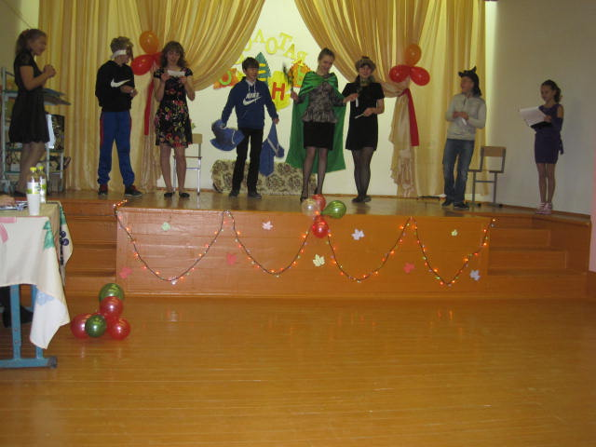

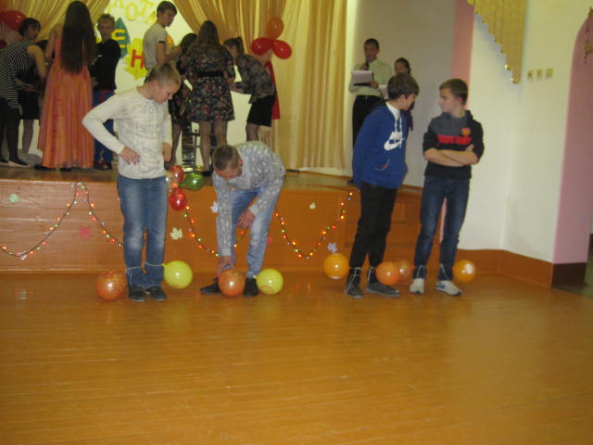



**Конкурс «Бой на выживание»**

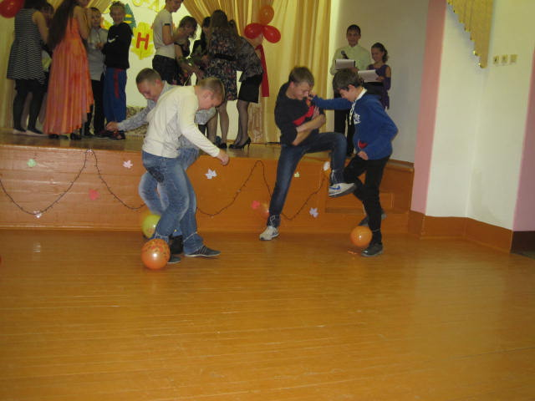

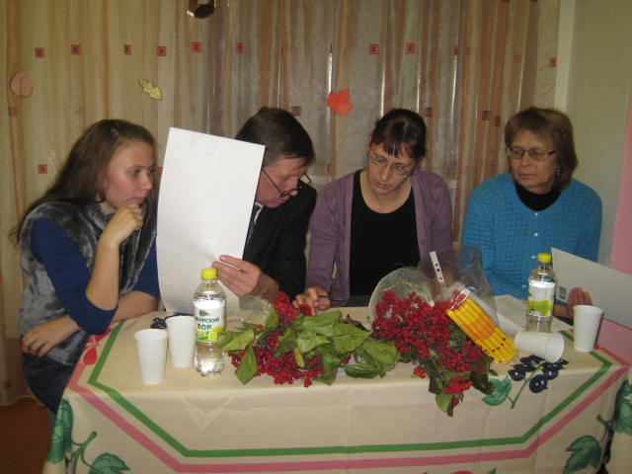

**Жюри в составе учителей и учащихся Заводопетровской и Коктюльской школ оценивали команды**

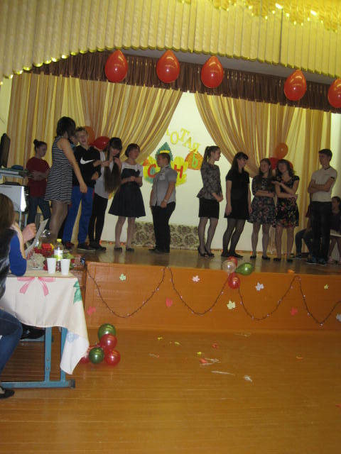

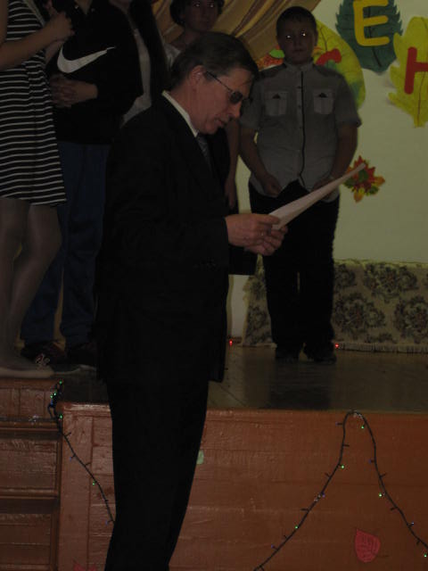**По итогам турнира**

**«Золотая Осень- 2015»**

**победила команда**

**Коктюльской школы: «Осенний экспресс».**

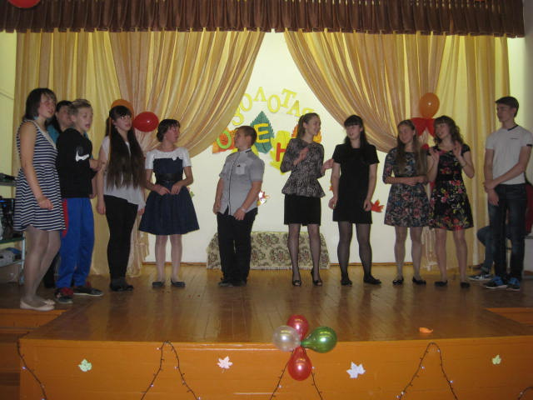

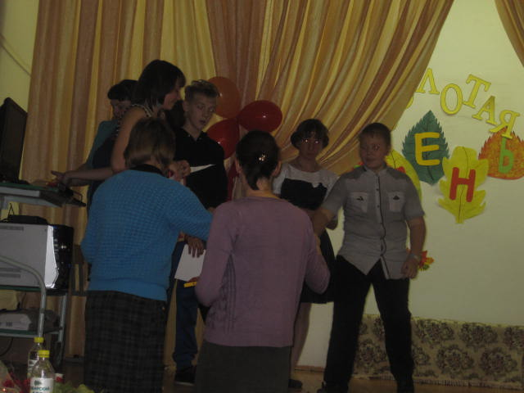

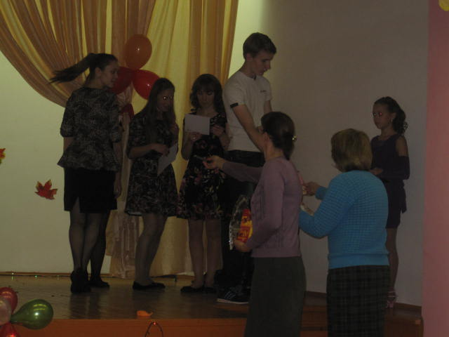

**Командам были вручены дипломы участника турнира «Золотая Осень» и призы.**

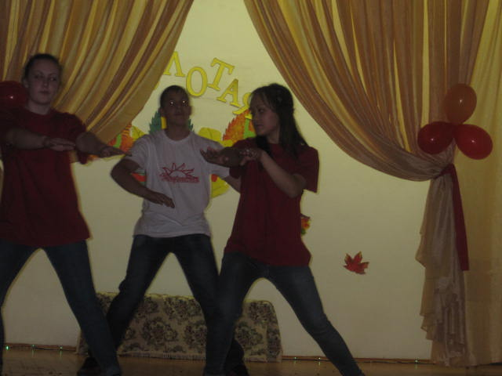

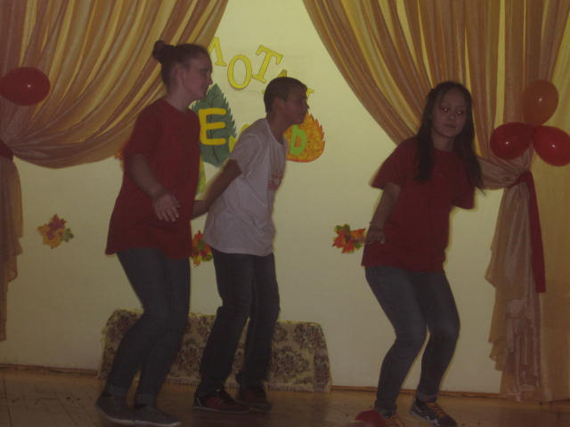

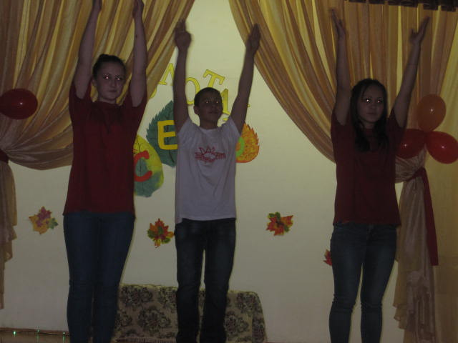**В завершении праздника весёлый танец и дискотека.**



**Педагог-организатор: Пидукова Т.Ю.**